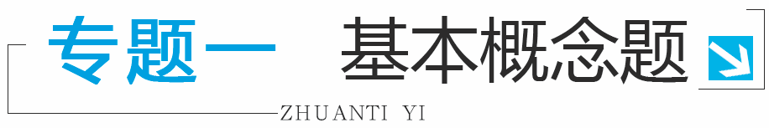

方法指导
对物理概念、规律要求达到“五会”：
会表述：能熟记并正确地叙述概念、规律的内容；
会表达：明确概念、规律表达的公式及公式中每个符号的物理意义；
会理解：能掌握公式的应用范围和使用条件；
会变形：会对公式进行变形；
会应用：会用概念和公式进行简单的判断、推理、计算。
(一)一些基本概念
1.常见的数值
常见物体的长度，如楼层高度；中学生正常步行速度；普通中学生的质量、体重和对地面的压强；人体温度；一张报纸平铺时对水平面的压强；大气压强的值；将一个鸡蛋从地面举过头顶所做的功；一些家用电器正常工作时的电功率等。
家庭照明电压值220 V、每层楼高3 m左右、一个鸡蛋的质量约50 g、成人身高约1.60～1.80 m、人体的密度约为 、人的心跳约1秒70～80次、人体电阻约为几千～几百千欧、人正常步行的速度约1.4 m/s、自行车一般行驶速度约5 m/s、一本物理课本的质量约230 g、一张报纸平铺在桌面产生的压强约0.5 Pa等。
记住一些重要的物理常数：光在真空中的传播速度、声音在空气中的传播速度、水的密度、水的比热容等。
2.用比值法定义的概念
速度：v＝ 密度：ρ＝ 压强：p＝ 功率：P＝
3.正确理解几个物理概念(物质物理属性)
匀速直线运动的速度：v＝ 物质的密度：ρ＝
物质的比热容：ｃ＝ 燃料的热值：ｑ＝
导体的电阻：Ｒ＝
4.知道初中物理计算公式(详见本书“专题四 基本计算题”)
5.弄清一些数据与表格的物理意义
晶体的熔点表、液体的沸点表、一些物质的密度、一些物体的运动速度、粒子的大小和结构、物质的比热容表、一些运动物体的功率、燃料的热值表、热机的效率表、常见的电流值和电压值、导体的电阻表、一些用电器的电功率值、电磁波谱等。
(二)切实理解一些重要规律
理解基本物理规律：
第一要搞清以下问题：(1)规律是如何建立起来的；(2)规律成立的条件及结论；(3)文字表达形式及含义；(4)公式表达形式及每个符号的物理意义、各量的单位；(5)规律的适用范围；(6)如何应用规律解决简单的问题。
第二要知道以下主要规律：(1)牛顿第一定律；(2)二力平衡的条件；(3)液体内部压强规律；(4)阿基米德原理；(5)杠杆平衡条件；(6)光的直线传播规律；(7)光的反射定律；(8)光的折射规律；(9)平面镜成像规律；(10)凸透镜成像规律；(11)串、并联电路中电流、电压的关系；(12)欧姆定律；(13)焦耳定律。
比如：①欧姆定律：导体中的电流与导体两端的电压成正比，与导体的电阻成反比。研究方法：控制变量法。②焦耳定律：电流通过导体产生的热量与电流的平方成正比，与导体的电阻成正比，与通电时间成正比。研究方法：控制变量法、转换法。
(三)重视能源与现代通讯相关知识
1.能源的分类
一次能源：①不可再生(煤、石油、天然气、核能等)；②可再生(太阳能、水能、风能、生物质能、潮汐能、地热能等)。
二次能源：汽油、焦炭、煤气、蒸汽、电能等。
2.能源的利用
①常规能源：煤、石油、天然气(A:获取内能——燃烧：化学能→内能；B:做功——热机：化学能→内能→机械能；C:发电——火电站：化学能→内能→机械能→电能)。
②新能源：核能——一是核裂变(链式反应)(A:人工控制——核电站：核能→内能→机械能→电能；B:不加控制——原子弹)。二是核聚变(热核反应)(氢弹)。
3.知道太阳能的利用方式与传输
(1)三种利用方式：①光热转换——太阳能热水器(光能→内能)；
②光电转换——太阳能电池(光能→电能)；
③光化转换——绿色植物(光能→化学能)。
(2)太阳能传输：从太阳到地球，主要借助红外线来传递能量。
4.理解能量转化的基本规律——能量转化与守恒定律
(1)内容：能量不会凭空消灭和凭空产生，只会转化或转移，总量保持不变。
(2)一切与热现象有关的宏观运动反映出能量的转化和转移是有方向的。
5.能源与可持续发展
一是目前能源的利用存在的问题：
①化石燃料蕴藏量有限，环境污染和生态破坏；
②能量转化效率不高。
(注意：能源转化效率＝×100%)
二是努力实现可持续发展：开发新能源，提高能源利用效率，减少环境污染。
6.注意各种形式的能量及其相互转化：机械能、内能、电能、光能、化学能……
7.注意区别常见易混概念，异同对比
蒸发和沸腾；电功和电热；磁场和磁感线；功率和机械效率；压力和重力；内能和热量；实像和虚像；相互作用力和平衡力……
典例点拨
【例1】 (2016·北京中考)下列说法中正确的是( )
A.跳伞运动员匀速下落的过程中，动能变大
B.投出去的实心球在空中运动过程中，运动状态不变
C.跳远运动员起跳后能继续向前运动，是由于运动员具有惯性
D.跳高运动员起跳蹬地时，运动员对地的压力小于地对运动员的支持力
【解析】本题考查动能与质量和速度的关系、力可以改变物体的形状和运动状态、惯性、相互作用力大小相等等力学的多个概念，本题选C。
【答案】C
【例2】 如图专1-1所示，①②③④为探究物理规律的四个实验，abcd为物理规律的应用实例，箭头表示规律和应用的对应关系，其中对应关系正确的是( )
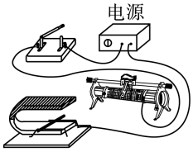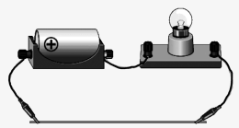
- 电导体在磁场中受力 ②导体电阻与长度的关系

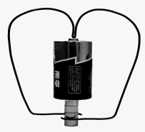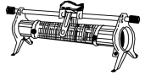
a.简易“电动机” b.滑动变阻器
A B
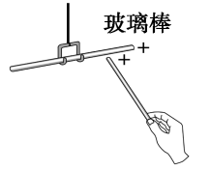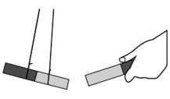
③电荷间的相互作用 ④磁极间的相互作用

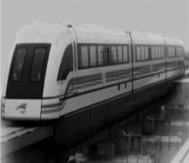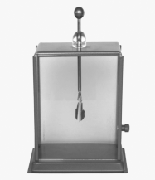
c.磁悬浮列车 d.验电器
C D
图专1-1
【解析】本题考查电与磁的作用、电阻、电荷间相互作用、磁极间相互作用等多个电学概念，本题选A、B。
综上所述，北京中考对概念的考查既涵盖多个概念又涵盖各个概念的多个方面，因此，抛开一些具体题型的答题技巧外，掌握概念是关键。因此，概念练习主要以多选题为主，扩大学生们对知识了解的广度，逐字逐句通过方可达到好的效果。
【答案】AB
同步训练
(一)力学
1．(2015·朝阳一模)下列说法中正确的是( )
A．静止在草坪上的足球一定受到平衡力的作用
B．在空中自由下落的篮球受到的合力方向向下
C．如果运动的物体不受力，它将会慢慢停下来
D．人不小心踩到沙堆里，通过跺脚清除鞋上的浮沙是利用了鞋的惯性
答案：AB
2.(2015·房山一模)关于运动和力的关系，下列说法中错误的是( )
A．物体受平衡力作用时,物体一定处于静止状态
B．物体不受力时,物体运动状态不变
C．踢出去的足球,先加速运动一段时间后由于阻力作用一定做减速运动
D．竖直向上抛出的篮球,上升到最高点时，篮球速度为零，合力为零
答案：ACD
3．(2015·海淀一模)如图专1-2所示，在篮球比赛开场时，裁判员竖直向上抛出篮球。对篮球离开手后向上运动到一定高度又向下落的过程，下列说法正确的是( )

图专1-2
A．篮球在上升过程中，动能减小，重力势能增加
B．篮球在上升过程中，受到的合力方向竖直向下
C．篮球在下落过程中，篮球所受重力做功越来越快
D．篮球在下落过程中，速度越来越大，是因为篮球具有惯性
答案：ABC
4.(2015·海淀一模)在图专1-3所示的四个情境中，说法正确的是( )
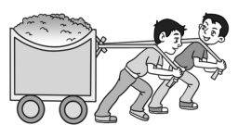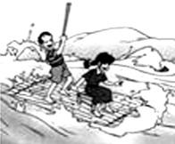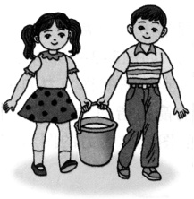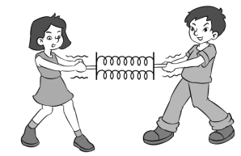
两人拉小车 竹排在江中游 两人提水桶 两人拉弹簧
甲 乙 丙 丁
图专1-3
A．甲图中小阳和小军一起拉一辆小车向前运动，撤去拉力后小车立即停止运动
B．乙图中以小红或小阳乘坐的竹排为参照物，两岸青山在运动
C．丙图中小阳和小红提水桶用的两个力作用效果与一个人提此水桶用的力效果相当
D．丁图中小阳和小红一起拉弹簧，弹簧被拉长，说明力可以使物体发生形变
答案：BCD

5.(2015·密云一模)关于功、功率和能量，下列说法正确的是( )
A．苹果自由下落过程中，重力对物体做功且重力做功越来越快
B．当作用在物体上的力与物体的运动方向总是垂直时，这个力对物体不做功
C．跳水运动员从最高点下落到水面的过程中，通过重力做功把重力势能转化为动能
D．用运载火箭发射宇宙飞船加速升空时，宇宙飞船的动能转化为重力势能
答案：ABC
6.(2015·平谷一模)下列说法中正确的是( )
A．锅炉水位计、茶壶、船闸都是利用连通器原理工作的
B．在空中竖直下落的物体，机械能保持不变
C．只要物体振动，我们就能够听到声音
D．两同学各用2 N方向相反的力，沿同一直线拉水平放置的测力计时，其示数是2 N
答案：AD
7.(2015·石景山一模)下列说法中，正确的是( )
A．泼水时，盆留在手中，水受到惯性作用飞出去了
B．船闸利用了连通器原理，流体中流速大的地方压强小
C．静止在水平桌面上的书受到的重力和桌面对它的支持力是一对平衡力
D．鸡蛋向碗边一磕就破了，说明碗对鸡蛋的作用力大于鸡蛋对碗的作用力
答案：BC
8.(2015·顺义一模)下列说法中正确的是( )
A．网球运动员用力把球打回对方场地，表明力可以改变物体的运动状态
B．护士用注射器抽取药液时，药液受到针筒的吸引力作用
C．百米运动员冲到终点后，不能立即停下来，这是因为运动员的惯性大于运动阻力
D．小明在蹦床上做游戏，从接触床面到运动至最低点的过程中，他的重力势能减小，蹦床的弹性势能增大
答案：AD
9.(2016·朝阳一模)下列说法中正确的是( )
A．物体受平衡力作用时，机械能一定保持不变
B．物体的运动方向可能与它受到的合力方向相反
C．竖直上抛的小球运动到最高点时，它的速度为零，受到的合力不为零
D．小阳乘电梯匀速上升时，他对电梯的压力和电梯对他的支持力二力平衡
答案：BC
10.(2016·海淀一模)关于运动和力，下列说法中正确的是( )
A．“漂浮”在空间站的宇航员，惯性消失了
B．抛出的实心球在空中继续向前运动，是由于实心球具有惯性
C．人推木箱没有推动，是因为人对木箱的推力小于地面对木箱的摩擦力
D．排球运动员用力击球时，手对球的作用力与球对手的作用力大小相等
答案：BD
11.(2016·海淀一模)用水平力拉着物体M在水平地面上以速度匀速运动一段距离，所用时间为，做功为，功率为；若改用水平力拉着物体M在同一水平地面上以速度匀速运动一段距离，所用时间为，做功为，功率为。已知：＞，＜，下列判断正确的是( )
A． B．
C． D．
答案：BD
12.(2016·石景山一模)如图专1-4所示，小明在做模拟“蹦极”的小实验，将小球系在橡皮筋一端，另一端固定在铁架台的O点上，M点是橡皮筋不系小球自然下垂时下端所在的位置，N点是小球从O点自由释放后所能达到的最低点。关于小球运动过程中的说法正确的是( )
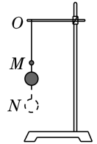
图专1-4
A．从O点到M点的过程中，小球重力势能转化为动能
B．从O点到M点的过程中速度增大，因为小球受到重力和弹力的作用
C．运动到N点时，小球受到平衡力的作用
D．运动到N点时，小球对橡皮筋的拉力等于橡皮筋对小球的拉力
答案：AD
13.(2016·平谷一模)下列说法正确的是( )
A．物体的运动状态发生改变，它一定受到力的作用
B．宇宙飞船的返回舱在返回地球进入大气层的过程中，惯性逐渐变大
C．宇航员在太空中会出现失重现象，但宇航员仍有惯性
D．接触面粗糙程度一定时，物体受到的重力越大，滑动摩擦力越大
答案：AC
14.(2016·平谷一模)下列说法正确的是( )
A．拧瓶盖时，垫上一块毛巾目的是减小压强
B．船闸、锅炉水位计、茶壶都是连通器
C．做匀速直线运动的物体的机械能也可以改变
D．用吸管可将饮料吸到嘴里，是因为嘴对饮料的吸力大于饮料重力
答案：BC
15.(2016·怀柔二模)下列说法中正确的是( )
A．重力的方向总是垂直向下
B．刹车能使汽车迅速停下来，说明力是维持物体运动的原因
C．骑自行车下坡，不踏脚蹬子，车速越来越快，这一过程是重力势能转化为动能
D．火车站，人必须站在安全线以外的区域候车，是为防止列车运行时车体附近空气流速大压强小，会把人推向列车
答案：CD
16.某同学在科技馆参观时发现这样一展品，在水平轨道上有一列小火车，车厢顶部有两个孔P和Q，小火车在轨道上沿直线匀速运动，如图专1-5所示，当小火车即将经过“∩”型框架的下方时，从Q孔中竖直向上弹出一个小球。不计小球受到的空气阻力，关于小球的落点，下列说法中正确的是( )
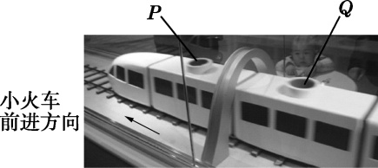
图专1-5
A．小球将落入P孔中
B．小球将落回到Q孔中
C．小球将落到“∩”型框架上
D．小球将落到Q孔后方的车厢顶上
答案：BC
17.(2016·石景山二模)图专1-6为一种充满刺激的游戏项目云霄飞车。那种风驰电掣、有惊无险的快感令人着迷。游戏中通常先由电动机将设备和人提升到最高处后释放，人随设备飞速滑落并依次绕过不同的轨道。关于人的运动下列说法中正确的是( )
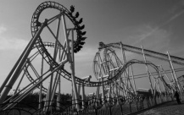
图专1-6
A．在轨道的最低点，人的重力势能最小
B．在轨道的最高点，人的动能最大
C．在轨道上加速滑落时，人的重力势能减小，动能增大
D．电动机将设备和人匀速提升过程中，人的机械能不变
答案：AC
18.(2016·西城二模)关于运动和力，下列说法正确的是( )
A．加速下落的排球所受合力可能为零
B．做匀速直线运动的汽车所受合力一定为零
C．踢出去的足球由于具有惯性，还能在水平草地上继续运动一段距离
D．静止在水平地面上的课桌，它对地面的压力与地面对它的支持力是一对平衡力
答案：BC
19.(2016·西城二模)如图专1-7所示，粗糙程度相同的斜面与水平面在M点相连，弹簧左端固定在竖直墙壁上，弹簧为原长时右端在N点。小物块从斜面上P点由静止滑下，与弹簧碰撞后小物块又返回到斜面上，最高到达Q点。下列说法正确的是( )
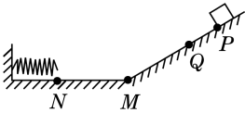
图专1-7
A．弹簧被压缩到最短时，弹性势能最大
B．小物块从P向M运动过程中，重力势能减少
C．小物块从N向M运动过程中，它的动能增加
D．小物块从M向Q运动过程中，它的机械能减少
答案：ABD
(二)电磁学
1．(2015·朝阳一模)下面是一位顾客与卖微波炉的售货员之间的一段对话。售货员说：“微波炉很省电，用它加热食物时花不了多少电费。”顾客说：“微波炉太费电，一使用微波炉家里的总开关就容易跳闸”。关于他们的说法以下解释正确的是( )
A．售货员所说的微波炉“省电”是指微波炉消耗的电能少
B．售货员所说的微波炉“省电”是指微波炉的电功率小
C．顾客所说的微波炉“费电”是指微波炉消耗的电能多
D．顾客所说的微波炉“费电”是指微波炉的电功率大
答案：AD
2.(2015·大兴一模)关于电磁现象，下列说法中正确的是( )
A．电流周围一定存在磁场
B．磁场对放入其中的导体一定有力的作用
C．发电机是根据电磁感应原理工作的
D．电动机工作时，把机械能转化为电能
答案：AC
3．(2015·东城一模)下列说法中正确的是( )
A．同种电荷相互排斥
B．人眼可以看到红外线
C．DVD光盘应用了磁性材料
D．地磁场的N极在地理的南极附近
答案：AD
4.(2015·石景山一模)下列关于电磁现象的说法中，正确的是( )
A．地磁场的北极在地理的北极附近
B．磁场对放入其中的小磁针一定有力的作用
C．磁体周围存在磁场，磁场是由磁感线组成的
D．如果通电线圈在磁场作用下转动，则线圈的机械能是由电能转化来的
答案：BD
5.(2015·顺义一模)下列说法中正确的是( )
A．磁铁周围的磁场虽然看不见，但它却是客观存在的
B．通电线圈在磁场中受力转动的过程中，机械能转化为电能
C．当导体中的电荷做定向移动的方向改变时，其产生的磁场方向也改变
D．闭合回路的部分导体在磁场中做运动时，回路中不一定产生感应电流
答案：ACD
6.(2015·通州一模)下列生活中的做法符合用电器安全使用和安全用电原则的是( )
A．用湿手插、拔插头
B．更换灯泡前断开电源开关
C．不能在停电时用抹布和洗洁剂清洗厨房电器
D．带有三线插头的投影仪插在两孔插座上工作
答案：BC
7.(2016·朝阳一模)关于电磁现象，下列说法中正确的是( )
A．正在工作的电烙铁周围一定存在磁场
B．磁场对放入其中的磁体具有力的作用
C．能自由转动的小磁针静止后，N极指向地理南极附近
D．光是电磁波，电磁波在真空中的传播速度是 km/s
答案：ABD
8.(2016·海淀一模)下列说法中正确的是( )
A．同名磁极间相互排斥
B．长度相同的铜导线比铝导线的电阻小
C．仅受地磁场作用，可自由转动的小磁针静止时，N极指向地理北极附近
D．通电铜导线中的电流方向与该导线中自由电子定向移动的方向一致
答案：AC
9.(2016·东城一模)下列关于电磁现象的说法，正确的是( )
A．导体周围存在磁场
B．发电机是根据电磁感应原理制成的
C．电磁铁的磁性强弱与通过的电流强弱有关
D．导体在磁场中运动时就会产生感应电流
答案：BC
10.(2016·东城二模)下列说法正确的是( )
A．我国宋代沈括最早记述了磁偏角
B．鸽子和绿海龟都是利用地磁场进行导航的
C．地磁的南极与地理的北极重合
D．闭合电路在磁场中做切割磁感线运动时，导体中就产生感应电流
答案：AB
11.(2016·海淀二模)关于图专1-8所示实验的说法中正确的是( )
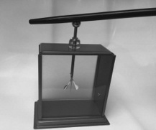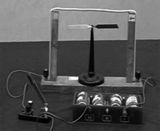
验电器的金属箔片张开 奥斯特实验
甲 乙
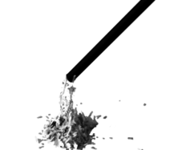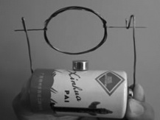
静电实验 简易电动机的线圈转动
丙 丁
图专1-8
A．甲图中验电器的金属箔片张开是由于同种电荷相互排斥
B．乙图中通电导线附近的磁针发生偏转，说明电流周围存在磁场
C．丙图中用毛皮摩擦过的橡胶棒靠近纸屑，纸屑被吸引，说明橡胶棒有磁性
D．丁图中简易电动机的工作原理是电磁感应现象
答案：AB
12.(2016·海淀二模)下列说法中正确的是( )
A．绝缘体不能导电也不能带电
B．金属导体的电阻大小与温度有关
C．原子是由原子核和核外电子组成的
D．电压是电路中自由电荷定向移动形成电流的原因
答案：BCD
13.(2016·石景山二模)关于电和磁现象，下列说法中正确的是( )
A．磁场中某点的磁场方向是由放在该点的小磁针决定的
B．指南针能指南是由于地磁场对指南针磁极有力的作用
C．通电线圈在磁场中受力转动的过程中，机械能转化为电能
D．通电导体在磁场中的受力方向与电流方向及磁场方向有关
答案：BD
14.(2016·西城二模)下列说法正确的是( )
A．磁体有吸铁性和指向性
B．我国北斗卫星导航系统是靠电磁波传递信息的
C．发电机是利用通电线圈在磁场中受力转动的原理制成的
D．闭合电路的一部分导体在磁场中运动时，电路中就会产生感应电流
答案：AB
(三)热、光、声等
1.(2015·房山一模)下列说法中正确的是( )
A．淋浴用热水的温度约为65 ℃
B．液体在任何温度下都可以蒸发
C．塑料吸盘能牢牢地吸附在玻璃上，不是由于分子间存在着吸引力
D．从高压锅里冒出的“白气”是水蒸气
答案：BC
2.(2015·石景山一模)下列关于热现象的说法中，正确的是( )
A．物体从外界吸收热量，其温度可能不变
B．温度高的物体内能多，温度低的物体内能少
C．水可作为汽车发动机的冷却剂，是因为水的比热容较大
D．煤的热值比干木柴的大，煤燃烧时放出的热量比干木柴燃烧时放出的热量多
答案：AC
3.(2015·西城一模)下列说法中正确的是( )
A．物体的温度越高，所含的热量就越多
B．两手互相摩擦时，手会发热，是机械能转化为内能
C．在热传递过程中，都是内能多的物体向内能少的物体传热
D．水壶里的水沸腾时，水蒸气把壶盖顶起，是内能转化为机械能
答案：BD
4.(2015·燕山一模)下列说法正确的是( )
A．炒菜时，满屋飘香，表明分子在不停地做无规则运动
B．被水蒸气烫伤比沸水烫伤更严重是因为水蒸气液化时要放出热量
C．液体蒸发时要吸收热量，所以酒精蒸发有致冷作用
D．一桶水的比热容比一杯水的比热容大
答案：ABC
5.(2016·丰台一模)我国是世界上具有悠久历史的国家之一，很多发明制作都是劳动人民勤劳与智慧的结晶，为人民的生产生活提供了便利，对如图专1-9所示发明描述正确的是( )
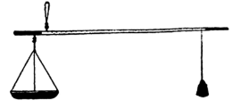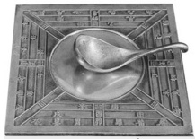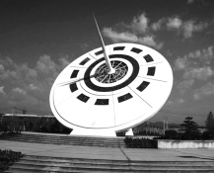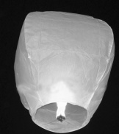
甲 乙 丙 丁
图专1-9
A．甲图：杆秤是利用杠杆原理制造出来的
B．乙图：司南是利用磁体受地磁场作用来辨别方向的
C．丙图：日晷是利用影子的位置变化来计时的，它的主要原理是光的反射
D．丁图：孔明灯是利用空气浮力上升的
答案：ABD
6.(2016·门头沟一模)以下说法中正确的是( )
A．固体很难被压缩，是因为固体分子间有很大引力
B．汽油机工作时，做功冲程是将内能转化为机械能
C．两个质量相等的物体吸收相同的热量后，升高的温度不同
D．晶体吸收热量后，温度可能升高
答案：BD
7.(2016·房山一模)下列说法中正确的是( )
A．走进花店，淡淡的花香沁人心脾，表明分子在不停地做无规则运动
B．液体蒸发时要吸收热量，天气炎热时向地面洒些水可感到凉爽
C．塑料吸盘能牢牢地吸附在玻璃上，是因为分子间存在着吸引力
D．煤的热值比干木柴的大，煤燃烧时放出的热量比干木柴燃烧时放出的热量多
答案：AB
8.(2016·东城二模)下列说法中正确的是( )
A．分子间既有引力又有斥力
B．铁棒、铜棒等固体不易被拉伸，说明固体分子间存在引力
C．分子的直径的数量级大约为 m，一个细胞就是一个分子
D．物体运动越快，物体的动能越大，分子无规则热运动就越剧烈
答案：AB
9.(2016·顺义二模)对下列现象解释正确的是( )
A．放在水盆中的水慢慢变少了，这是水的汽化现象
B．电风扇吹风，人感到凉爽，是因为电风扇降低了空气的温度
C．夏天从冰箱里取出的可乐瓶上有小液滴，是可乐瓶周围的水蒸气液化形成的
D．夏天吃雪糕时，会看到雪糕周围冒“白气”，这是雪糕中的水蒸气液化的结果
答案：AC
10.(2016·顺义二模)下列说法中正确的是( )
A．汽车使用的汽油属于不可再生能源
B．汽车发动机将燃料燃烧释放的内能转化为机械能
C．通过汽车后视镜观察到后面的景物，这是光的折射现象
D．驾驶员开车时要系好安全带，主要是为了减小向前加速时惯性带来的伤害
答案：AB
11.(2016·西城二模)下列说法正确的是( )
A．物体吸收热量，其温度一定升高
B．金属块很难被压缩，是因为分子间存在斥力
C．打扫房间时尘土飞扬，这说明分子在不停地做无规则运动
D．沙漠地区比沿海地区昼夜温差大，主要原因是沙石的比热容比水的比热容小
答案：BD
12.(2015·海淀一模)下列说法正确的是( )
A．色散现象说明白光是由色光组成的
B．卫星与地面站利用电磁波传递信息，在真空中电磁波的传播速度约为 m/s
C．用大小不同的力敲击同一个音叉，音叉发声的音调不同
D．煤、石油、太阳能都是不可再生能源
答案：AB

13.(2016·丰台二模)如图专1-10所示，编钟是我国春秋战国时期的乐器。下列说法中正确的是( )
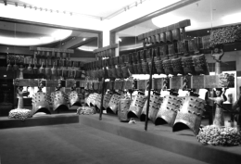
图专1-10
A．敲击钟时发出的声音是由钟振动而产生的
B．敲击大小不同的钟发出的声音在空气中的传播速度不同
C．敲击大小不同的钟能发出不同音调的声音
D．人耳能区分不同乐器的声音是因为它们的音色不同
答案：ACD

